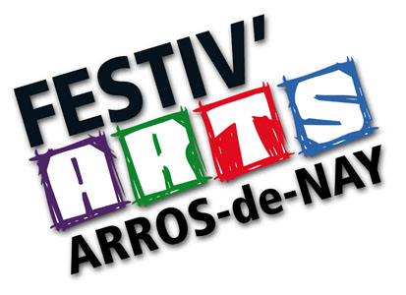
Festiv’Arts d’Arros-de-Nay
dimanche 31 mai et lundi 1er juin 2020
Fiche de Candidature « ARTISTE CONFIRMÉ » 2020

NOM : …………………………………………………….………….………………… Prénom : ………………………………………………..………….…
Nom d'Artiste : …………………………………………………………………………………………………………………………………………...…..……..
Adresse : ………………………………………….……………………………………………………………….………….…………………………...……………
Code postal : …………………….….… Ville : ……………………………………………………………….………….……………………………………...
Téléphone / Mobile : ………………..…………………………………………………….… Mail : …………………………………………………...……
Site internet : ………………………..…………………………………………..…………………………………………..……………………………………….

Activité :  Peinture  Sculpture  Photo  Illustration  Gravure  Street-art
❑ BD  Vitrail  Autre (préciser la technique) : ………………………………………………

Amateur  Professionnel  → Siret 

❑ Souhaite participer au festival de façon certaine (la Fiche de Candidature doit-être complétée et retournée de préférence par mail à : candidaturefestivarts.2020@gmail.com ou par courrier postal à l’adresse en bas de la page, avant le 21 décembre 2019 minuit)

Pourra exposer :  En extérieur (œuvres en extérieur, artiste sous abri)  Sous abri uniquement
❑ Certaines œuvres sous abri et d’autres en extérieur

Créera sur place :  Oui  Non

Animera un atelier :  Oui  Non et/ou Une conférence :  Oui  Non

Fera don d’une œuvre pour la Tombol’Arts :  Oui  Non

Participera au prix du public avec une œuvre sur le thème « équilibres » :  Oui  Non

Souhaite parrainer un « nouveau talent » dans le cadre de Tremplin des Arts :  Oui  Non

Souhaite postuler pour les pré-expositions de Festiv’arts (en avril ou mai 2020) :  Oui  Non

Participera à une des 2 réunions de préparation, avec les Artistes & l’équipe organisatrice, à Arros-de-Nay :
❑ Samedi 8 février 2020 de 10h à 12h  Mardi 11 février 2020 de 18h30 à 20h30

Serait intéressé pour intervenir en établissement scolaire ou en bibliothèque/médiathèque :  Oui  Non

Certifie ne pas avoir exposé à Festiv’Arts en tant qu’Artiste Confirmé en 2019, et fournit à l’organisation : des visuels (de bonne qualité) de 5 œuvres représentatives de votre travail + 1 visuel d’ensemble de vos œuvres (expo etc …)(indiquer le format des œuvres présentées et la technique utilisée), et en quelques mots décrivez votre démarche artistique. Merci Tout dossier incomplet sera rejeté.
❑ Certifie avoir lu la charte de partenariat Festiv’Arts / Artistes et y adhérer pleinement.
Fait à : Le : Signature :

